Паспорт громади

станом на 1 січня 2021 року
Назва | Менська міська територіальна громада
Адміністративний центр | Мена
Населені пункти
Міста | 1
Села | 37
Селища | 1
Додаткова інформація станом на 1 січня 2021 року
Чисельність населення (осіб) у тому числі дітей | 27023
дошкільного віку (дітей) | 621
шкільного віку (дітей) | 2443
Кількість населених пунктів, що входять до складу спроможної територіальної громади | 39
Обсяг доходів територіальної громади (грн.) (заг. і спец. фонди) у тому числі | 187 677 575
бюджету розвитку (грн.) | 3 465 627
базової дотації (грн.) | 10 182 300
Площа території спроможної територіальної громади, км² | 1029,577
Кількість закладів, установ, що утримуються за рахунок бюджету органів місцевого самоврядування  у тому числі: | 75
гімназія | 1
опорний заклад | 1
загальноосвітніх навчальних закладів I—III ступеня | 8
загальноосвітніх навчальних закладів I—II ступеня | 5
загальноосвітніх навчальних закладів I ступеня | -
філії опорних загальноосвітніх закладів | 3
дошкільних навчальних закладів | 17
музична школа | 1
закладів позашкільної освіти | 2
міжшкільний навчально – виховний комбінат | 1
центр культури та дозвілля молоді | 1
закладів культури з філіями | 5
закладів фізичної культури | 1
заклади оздоровлення та відпочинку | 0
центр надання соціальних послуг | 2
музеї | 1
фельдшерсько-акушерських пунктів | 18
амбулаторій, поліклініки | 6
лікарень | 1
Центр первинної медико – санітарної допомоги | 1
Наявність приміщень для розміщення державних органів, установ, що здійснюють повноваження щодо:
правоохоронної діяльності | наявне
реєстрації актів цивільного стану та майнових прав | наявне
пенсійного забезпечення | наявне
соціального захисту | наявне
пожежної безпеки | наявне
казначейського обслуговування | наявне
Наявність приміщень для розміщення органів місцевого самоврядування | наявне

Візитна картка
Менська міська територіальна громада
Адміністративний центр: місто Мена
Населення громади: 27023 чол.
Склад громади: Мена, Макошине, Остапівка, Бірківка, Блистова, Дерепівка, Величківка, Вільне, Дягова, Киселівка, Комарівка, Прогрес, Куковичі, Загорівка, Куковицьке, Овчарівка, Ліски, Майське, Максаки, Луки, Осьмаки, Семенівка, Синявка, Слобідка, Стольне, Дмитрівка, Лазарівка, Чорногорці, Ушня, Дібрівка, Феськівка, Садове, Нові Броди, Покровське, Данилівка, Веселе, Волосківці, Степанівка, Городище.
Адреса органу місцевого самоврядування: 15600, Чернігівська обл., м. Мена вул. Титаренка Сергія, 7
Час роботи: пн-пт 8:00-17:00 (сб-нд – вихідні)
Поштовий індекс: 15600
E-mail адреса: miskradamena@cg.gov.ua
Офіційний веб-сайт: http://mena.cg.gov.ua
Сторінка на facebook: https://www.facebook.com/MenskaMiskaRada/
Контактний телефон: (04644) 2-15-41
Міський голова: Примаков Геннадій Анатолійович

Мапа Менської міської територіальної громади
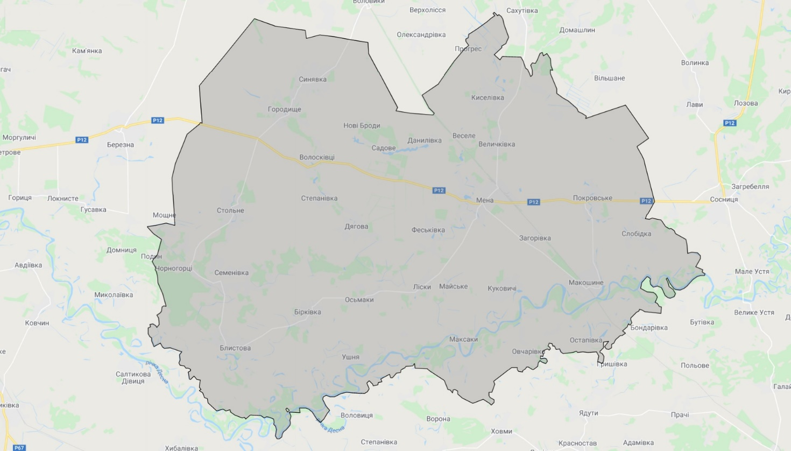
Менська міська територіальна громада почала функціонувати з 30 травня 2017 року. До складу Менської міської територіальної громади входить 39 населених пунктів (одне місто, одне селище, 37 сіл), об`єднанні в 20 старостинських округів, з адміністративним центром в місті Мена, а саме: Макошинський. Бірківський, Блистівський, Величківський, Волосківський, Городищенський, Данилівський, Дягівський, Киселівський, Куковицький, Лісківський, Осьмаківський, Покровський, Садовий, Семенівський, Синявський, Слобідський, Стольненський, Ушнянський, Феськівський.
Загалом Менська міська ТГ займає площу 1028,577 кв. км, що складає 74,8 % території Менського району. Чисельність населення громади – 27023 мешканців (81,2 % мешканців району). Частка міського населення становить 42,0 %, сільського – 58,0 % від його загальної чисельності. Щільність населення – 26,59 чол./ кв. км.
Адміністративний центр громади – місто Мена, розташоване в північній частині Чернігівської області на березі річки Мена (притока Десни). Площа міста – 15,33 км². Чисельність населення – 11408 чол. Відстань від центру Мена до Чернігова 68 км і від Мени до пристані Макошине на Десні – 12 км.

З півдня на північ перетинає ділянка Південно-Західної залізниці з Бахмача до Сновська з залізничними станціями Мена і Макошине. Також через Менську ОТГ проходять автотраси Чернігів - Новгород-Сіверський, Чернігів - Семенівка, Чернігів – Сновськ.
Менський район на мапі Чернігівської області
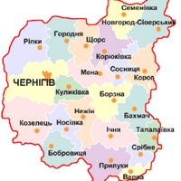

Історична довідка:

За однією з версій, назва «Мена» пов'язана з правовим терміном «мена», з обміном полонених, товарів, торгівлею. Від цього походить, мабуть, і назва колись повноводної річки Мена — судноплавного шляху до Десни і Дніпра. Через Мену йшов також давній торговельний сухопутний шлях на Чернігів, Курськ, Дон.
Однак відомий краєзнавець радянських часів О. Знойко висунув іншу версію: назва річки Мени та міста Мени походить від назви бога-Місяця, якому поклонялись праукраїнці-язичники. У слов'ян не лише збереглися обряди на честь Місяця, який вічно змінюється , а й стародавні назви-топоніми. У протослов'ян існували паралельні назви «мен» і «місяць» ще з доби індоєвропейської спільності.
Точна дата заснування міста і тепер серед істориків є спірною. У дореволюційному «Энциклопедическом словаре» Брокгауз – Ефрона, у першому виданні УРЕ, в «Тропічному словнику – довіднику Української РСР» М. Янка та інших називається 1066 рік за Лаврентієвським літописом. Деякі беруть згадку про Мену за 1408 рік, коли вона входила до Литовського князівська. Очевидно, що це дуже пізня дата. Тому було прийнято ювілей відзначати з 1066 року.
За часів польської шляхти у XVII ст. в Мені була фортеця із земляним валом і стінами з дубових колод. Фортеця мала троє проїзних воріт, 12 башт. Фортеця стояла на березі річок Мени і Сидорівки, а з двох боків навколо неї був викопаний рів. У Менській фортеці був замок київського воєводи, православного сенатора Речі Посполитої, русина за походженням Адама Киселя.
На початку ХХ століття ще досить помітними були рештки рову, який оточував менську фортецю. Від музичної школи до місця, де нині кінотеатр імені Богдана Хмельницького, чітко видно було поглиблення у ґрунті.
У період національно-визвольної війни 1648–1654 повстанці Мени і околиць розгромили замок Адама Киселя, вигнали польських ставлеників і влилися у військо Б. Хмельницького. 1654 Мена стала сотенним містом Ніжинського, а перегодом Чернігівського полку.
За доби Гетьманщини Менська сотня мала свою символіку. Герб на печатці Менської сотні 1760-х — 1770-х рр. являв собою щит із зображенням кургана з квіткою на фоні зораного поля . Відома також давніша печатка цієї сотні з типово «козацькою» геральдичною емблемою: у щиті — перехрещені стріла й шабля, над якими — кавалерський хрест.
1655 — Мена у володінні Василя Золотаренка — брата дружини Б.Хмельницького Ганни. Відомо, що Менська сотня підтримала заколот Пушкаря, але гетьман Іван Виговський штурмом оволодів містом і примусив пікдоритися законній українській владі.
Меняни займалися землеробством, вирощували тютюн. Звідси приказка — «Мена — столиця тютюна». Мена мала від польського короля Магдебурзьке право, вимушено підтверджене окремою грамотою московського уряду 1660, магістратуру й ратушу. В місті діяли ковальський, шевський цехи, розвивалося гончарство, відомі були вироби золотаря О.Радкова. Жваво велася торгівля. На весняному ярмарку продавалось товарів на 5000 крб, збиралися ще 2-3 інших ярмарки. На ярмарки приїздили російські і білоруські купці. Два рази на тиждень, у четвер і неділю, в місті були великі базари. Мена також була великим торговим складським пунктом.
У жовтні 1708 року Мена опинилася в епіцентрі Північної війни. Передові частини шведських військ наближалися до Десни поблизу Макошина, коли менський сотник Гнат Сахновський перейшов на бік царя Петра І, що дозволило російській армії отримати перемогу. За це Петро І щедро віддячив Сахновському. Він передав йому в спадок «два сельца Величковку й Феськовку». Оригінал грамоти і тогочасний портрет Сахновського знаходяться досі в Сосницькому краєзнавчому музеї.
За переказами козацьких сіл, сотник Сахновський був багатим і жадібним — сховав свій скарб у «Куту» біля Остречі в «коморі», яку залили водою річки Мена, прокопавши канал.
Напередодні Першої світової війни в Мені діяло кілька невеликих підприємств, два парові млини, маслобойня, майстерня з виготовлення упаковки скляної тари і сушарня для тютюну. Виготовлялись килими, плахти і рушники.
1966 Мена стало містом. В ній діяли плодоконсервний, маслоробний, комбікормовий заводи, завод сигаретних фільтрів, хлібозавод, цех Чернігівської дослідно-експериментальної фабрики лозових виробів, елеватор, комбінат побутового обслуговування, три загальноосвітні, музична і спортивна школи, лікарня, Будинок культури, два клуби, три бібліотеки, кінотеатр, краєзнавчий музей. В 1976 р. було створено зоопарк. В 1979 р. відкрито санаторій «Остреч», в 1990 р. дитячий табір «Казковий».
За роки незалежності в місті відбулося ряд змін в соціально-економічному і культурному розвитку.
Менська громада – це переважна більшість ресурсів Менського району. Водночас їх доля на тлі області є незначною.
На час об`єднання Менська ОТГ була першою за чисельністю населення та другою за площею в Чернігівській області. Ймовірно приєднання до ОТГ ще кількох сільських рад.
На території громади функціонують промислові та сільськогосподарські підприємства. До основного кола промислових підприємств громади можна віднести: філію «Менський сир» ППКФ «Прометей», ПАТ «Мена-ПАК», ТОВ «Нептун», ДП «Юмак», ПрАТ «ШРБУ–82». Серед найбільших сільськогосподарських підприємств: ТОВ «Мена-Авангард», СТОВ «Олстас-льон», ФГ «Бутенко», ДП «Зернятко» та інші.
Напрямки спеціалізації:
у промисловості - харчова, целюлозно-паперова, деревообробна;
у сільському господарстві - вирощування зернових, зернобобових, технічних та кормових культур, м`ясо-молочне тваринництво.
Навчально-виховні послуги у Менській ОТГ забезпечують наступні навчальні заклади: 2 опорних ЗЗСО І-ІІІ ст., 8 ЗЗСО І-ІІІ ст., 5 ЗЗСО І-ІІ ст. та 3 шкіл-філій, 1 музична школа, 3 позашкільних навчальних закладів та 17 дошкільних навчальних закладів.
Культосвітню роботу в громаді проводять: 1 центр культури та дозвілля молоді, 1 будинок культури, 25 клубних установ, 1 публічна бібліотека, 24 сільських бібліотек, 1 музей ім. В.Ф. Покотила.
У Мені і населених пунктах нашої громади встановлені пам'ятники видатним діячам: Т.Г. Шевченку – 3. Також 67 пам'ятників і обелісків загиблим воїнам-землякам і воїнам, які захищали і звільняли район від загарбників, та жертвам нацизму.

СПИСОК ПРОМИСЛОВИХ ПІДПРИЄМСТВ ПО МЕНСЬКІЙ ОТГ
№ з/п | Назва промислового підприємства | Адреса
1 | 2 | 3 | 4
 | ВАТ «Менський завод продовольчих товарів» | м. Мена вул. Коцюбинського, 17 | Не функціонує
 | Публічне акціонерне товариство «Мена ПАК» | м. Мена вул. Кошового, 6
 | Державне підприємство «Підприємство державної КВС України № 91» | смт Макошине пров. Дружби, 5 Б
 | ТОВ «АМК» | м. Мена вул. 8 Березня, 19 | Не функціонує
 | Приватне акціонерне товариство «Будівельник – 84» | м. Мена вул. 8 Березня, 15
 | ТОВ Фірма «Слав’янка» | м. Мена вул. Армійська, 1 | Не функціонує
 | ТОВ «Виробничо – торгове підприємство «Силует» | м. Мена вул. Армійська, 1 | Не функціонує
 | Мале приватне підприємство «Екологія» | м. Мена вул. Гагаріна, 1 | Не функціонує
 | Мале приватне підприємство «Вектор» | м. Мена Санаторій «Остреч», 5 кв. 5 | Не функціонує
 | Виробничо – торгівельне дочірнє підприємство «Молоко» | м. Мена вул. Сіверський шлях, 122 | Не функціонує
 | ТОВ «Моско» | м. Мена вул. Шевченка, 83-А | Не функціонує
 | Філія «Менський сир» | м. Мена вул. Сіверський шлях, 122
 | ПП «Безант» | с. Бірківка вул. Революції, 14 | Не функціонує
 | ДП «Глобус» | м. Мена вул. Піонерська, 31 | Не функціонує
 | ТОВ «Нептун» | м. Мена вул. Гастелло, 3
 | ТОВ «Десна» | с. Семенівка вул. Перемоги, 16 А
 | ДП «Верітас» | м. Мена вул. Коцюбинського, 17 | Не функціонує
 | ДП «Спецмонтаж» | м. Мена вул. Сіверський шлях, 134 А
 | ТОВ «Саюг» | смт. Макошине пров. Леніна, 5
 | ТОВ «Мена – ДОЗ» | м. Мена вул. Чернігівський шлях, 61 | Не функціонує
 | СТОВ «Гарант» | м. Мена вул. Мічуріна, 31 | Не функціонує
 | ДП «Юмак» ЗАТ «Інтерагросистема» | м. Мена вул. Індустріальна, 17 В
 | ДП «Торфобудівне підприємство «Киселівка» | с. Прогрес вул. Леніна, 4 | Не функціонує
 | ТОВ «Вісант» | м. Мена вул. 8 Березня, 16 | Не функціонує
 | ТОВ «Макошинесільмаш» | смт. Макошине вул. Леніна, 70
 | ПП Фірма «Малюк» | м. Мена вул. 1 Травня, 21 | Не функціонує
 | ТОВ «Міжгалузевий інвестиційно – виробничий інноваційно – дослідний альянс» | м. Мена вул. Піонерська, 31 А
 | ПП «Мадіас» | м. Мена вул. Сіверський шлях, 146 Б | Не функціонує
 | ДП «Менський завод безалкогольних напоїв» ТОВ «НПК Інвест» | м. Мена вул. Кошового, 6 А
 | ТОВ «Мена – хліб» | м. Мена вул. Сіверський шлях, 134 | Не функціонує
 | ПП «Слов’яне» | м. Мена вул. Гагаріна, 34/2
 | ПП «Швейне підприємство «Горностай» | смт. Макошине вул. К. Маркса, 5 | Не функціонує
 | ТОВ «Еквант» | м. Мена вул. Піонерська, 31-А | Не функціонує
 | ТОВ «Палісок» | м. Мена вул. 8 Березня, 19
 | ТОВ «Ортак» | м. Мена вул. Індустріальна, 17 А офіс 1
 | ТОВ «Чернігівнафтогазгеологія» | м. Мена вул. Чернігівський шлях, 24 А
 | ТОВ «Агрінтех» | м. Мена вул. Індустріальна, 17
 | ТОВ «Карбон Мена» | м. Мена вул. Сіверський шлях, 153
 | ТОВ «Кант» | м. Мена вул. Ічинська, 18

Перелік сільськогосподарських підприємств
№ з/п | Назва підприємства | Адреса
1 | СГ Авангард | м. Мена вул. Піщанівська, 28
2 | ТОВ «Агро-Профіт» | м. Мена вул. Жовтнева, 24-А
3 | ТОВ «Агроресур-2006» | с. Осьмаки вул. Шевченка, 66
4 | СФГ «Агротехсервіс» | м. Мена пров. Гагаріна, 4
5 | СФГ «Бджола» | с. Феськівка вул. Миру, 24
6 | ПП «Бірківське» | с. Бірківка вул. Незалежності, 16
7 | ФГ «Бутенко» | с. Дягова вул. Гагаріна, 7
8 | СФГ «Вікторія» | с. Семенівка вул. Космонавтів, 22
9 | ФГ Дорошенко | м. Мена вул. Урицького, 47-В
10 | КТ «Дружба» | с. Киселівка
11 | ФГ «Дубовик» | с. Нові Броди
12 | СФГ «Золотай» | с. Стольне вул. Шевченка, 88
13 | ТОВ «Куковицьке» | с. Куковичі
14 | СФГ Демченко Л. | с. Величківка вул. Миру, 4
15 | ПРАТ Менське підприємство по племенній справі в тваринництві | м. Мена вул. Чернігівський шлях, 85-А
16 | ПП «Менський аграрник» | М. Мена
17 | СГК «Молоко - Мена» | м. Мена вул. Сіверський шлях, 122
18 | СФГ «Пилипенка А.І.» | с. Семенівка пров. Польовий, 15
19 | ТОВ «Праця Стольне» | с. Стольне вул. Миру, 17
20 | СФГ Сіроокого Володимира Федоровича | с. Синявка вул. Першотравнева, 9-А
21 | ТОВ ім. Т.Г. Шевченка | смт Макошине вул. К. Маркса, 33
22 | ТОВ «ІАС ЛТД» | м. Мена вул. Гастелло, 4
23 | ЗАТ «Корпорація Інтерагросистема» | м. Мена вул. Гастелло, 4
24 | СГ «Феськівський КООП» | с. Феськівка вул. Будьоного, 4-А

